ПРОВЕРКА В ОТНОШЕНИИ ООО «ГУК «Правобережная»
В Госжилинспекцию поступило обращение от жителей, проживающих по адресу: г. Липецк, ул. Космонавтов, д.96б, по вопросу течи кровли.

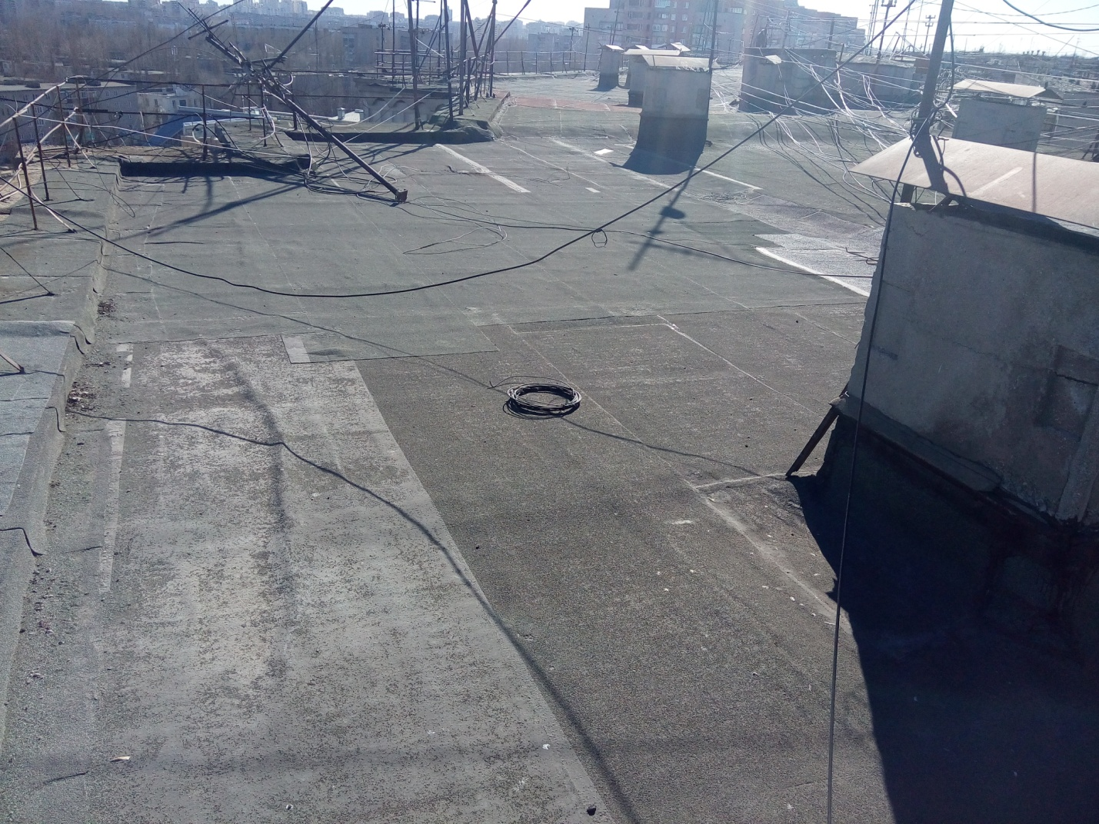
Госжилинспекцией проведена внеплановая проверка, по результатам которой ООО «ГУК «Правобережная» выдано предписание об устранении выявленных нарушений.
В настоящее время, ранее выданное предписание выполнено, произведен латочный ремонт кровли.
